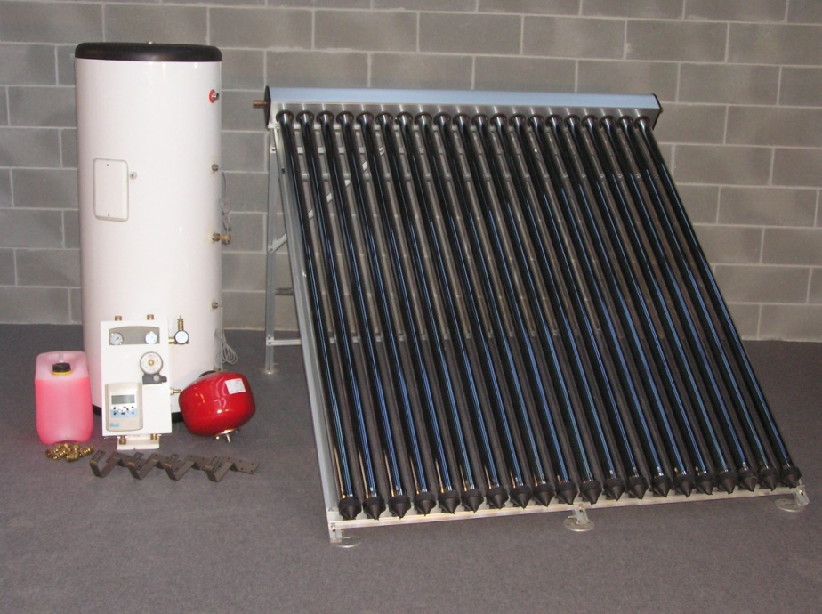
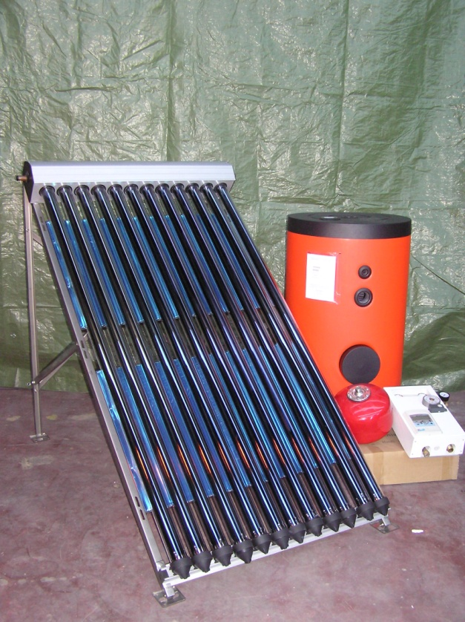
Pannelli solari di ultima generazione con tecnologia sotto vuoto e bollitori in acciaio inox
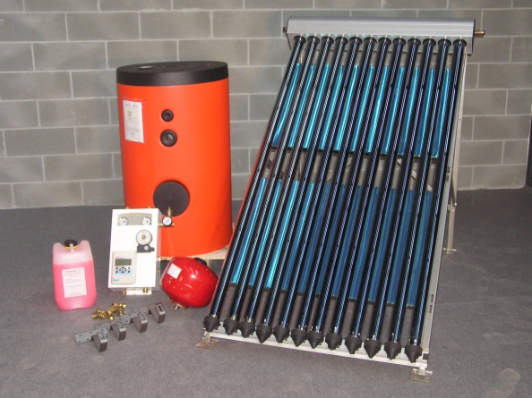
Rendimento ottimale anche nei mesi invernali grazie ai tubi che catturano i raggi solari in ogni angolazione
Varie soluzioni per tutte le necessità con bollitori da 100 a 1000 litri
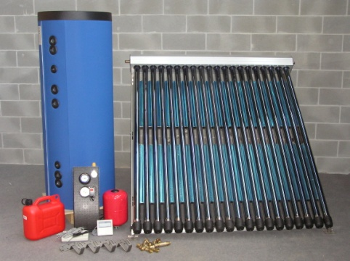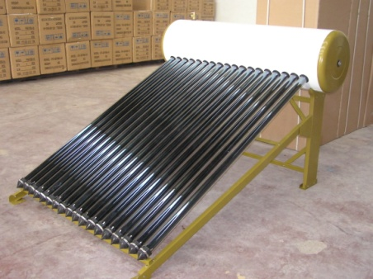
Friul solar info friul.solar@yahoo.it
Cell. 347 4409388

